2014年10月高等教育自学考试全国统一命题考试
现代设计方法试卷
(课程代码02200)
本试卷共5页。满分l00分，考试时间l50分钟。
3．第二部分为非选择题。必须注明大、小题号，使用0．5毫米黑色字迹签字笔作答。
一、单项选择题(本大题共20小题，每小题l分，共20分)
在每小题列出的四个备选项中只有一个是符合题目要求的。请将其选出并将“答题卡”
的相应代码涂黑。未涂、错涂或多涂均无分.
1．CAD系统的支撑软件通常由专门的软件公司开发，Autodesk公司出品的MDT软件属于
A.基本图形资源软件
B.二、三维绘图软件[本科目答案页面导航：http://zk.ikaoti.cn/zikao.htm]
C.几何造型软件
D.工程分析软件
2．采用最小二乘法进行曲线拟合，所拟合的曲线
A.不通过所有给定点
B.通过部分给定点
C.可能通过部分给定点
D.通过全部给定点
3．设备座标系是定义在设备上的座标系，它的定义域
A.有界、连续
B.有界、不连续
C.元界、连续
D.无界、不连续
4．决定光栅扫描显示器的最大水平扫描线数的因素为
A.水平扫描频率和垂直扫描频率[本科目答案页面导航：http://zk.ikaoti.cn/zikao.htm]
B.水平扫描频率和刷新频率[本科目答案页面导航：http://zk.ikaoti.cn/zikao.htm]
C.垂直扫描频率和刷新频率
D.水平扫描频率、垂直扫描频率和刷新频率
5．在进行窗口和视区的匹配时，如果只改动窗口的定位参数，窗口和视区的其它参数不
变，则可以实现显示图形的
A.放大
B.缩小
C.旋转
D.摇视
6．函数F(x)为区间[0，10]上的有极小值的单峰函数，在区间上进行一维搜索，取两点
3和8，若F(3)<F(8)，则缩小后的区间为
A.[0，8]
B.[3，8][本科目答案页面导航：http://zk.ikaoti.cn/zikao.htm]
C.[3，lO]
D.[8，10]
7．对无约束多元非线性目标函数进行优化时，在最优点附近，以下方法中收敛速度最快的
是
A.黄金分割法
B.Powell法
C.梯度法[本科目答案页面导航：http://zk.ikaoti.cn/zikao.htm]
D.共轭梯度法[最新年份咨询qq593777558]
8．对于函数出发，沿正方向进行一维搜索，最优步长因子为
A.1
B.1．5
C.2
D.2．5
9．库恩一塔克(Kuhn--Tucker)条件是有约束问题极值存在的
A.充分条件
B.必要条件
C.充分必要条件
D.一般条件
10．对于具有等式约束的优化问题
A.内点罚函数法和外点罚函数法都不能处理
B.内点罚函数法和外点罚函数法都能处理
C.内点罚函数法不能处理，外点罚函数法能处理
D.内点罚函数法能处理，外点罚函数法不能处理
11．对于平面应力问题和平面应变问题的弹性矩阵，以下说法正确的是
A.与单元形状有关
B.与单元材料有关
C.与单元尺寸有关
D.与单元类型有关
12．平面刚架单元的座标转换矩阵为T，平面桁架单元的座标转换矩阵为t，以下说法正确
的是
A.T和t都是2×4阶矩阵
B.T和t都是6×6阶矩阵
C.T是2×3阶矩阵，t为6×6阶矩阵
D.T为6×6阶矩阵，t为2×4阶矩阵
13．一结构由2个三角形单元和2个平面桁架杆单元组成，共有5个节点，则在未引入支撑
条件前的总体刚度矩阵为[最新年份咨询qq593777558]
A.4×4阶矩阵
B.6×6阶矩阵
C.8×8阶矩阵
D.10×10阶矩阵
14．在进行有限元分析时，单元和节点划分的多少，不影响
A.总体刚度矩阵的阶数
B.单元刚度矩阵的阶数
C.求解时间
D.计算结果的精度
15．单元刚度矩阵与总体刚度矩阵相比，单元刚度矩阵不具备的特性为
A.对称性
B.奇异性
C.分块性
D.稀疏性[最新年份咨询qq593777558]
16．对l00只电容进行质量测试，当使用到l00小时时，仍有90只能正常使用，当使用到
300小时时，仍有70只能正常使用，当使用到600小时时，仍有40只能正常使用，则该
产品在使用到300小时时的累积失效频率为
A01
B.0．2
C.0．3
D.0．4
17．由3个元件组成的2／3表决系统，各元件的可靠度相同均为R，则该系统的可靠度为
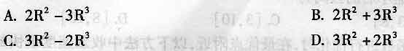
18．在平均安全系数不变的情况下，由于强度(或应力)的分散度减小，则零件的可靠度
A.减小
B.不变
C.增大
D.不确定
19．某产品的可靠度服从威布尔分布，当位置参数为正时，表示该产品
A.开始工作前就已经失效[[微信公众号：ikaoti]
B.有一段不失效时间
C.使用前都是好的，一使用就失效
D.可以长久使用不会失效
20．对于l0组每组有20个试件的产品样本进行试验，其中有4组的试验结果的可靠度不
在90％的范围内，这时这个90％的可靠度的置信度为
A.40％
B.60％
C.80％
D.90％
二、多项选择题(本大题共5小题。每小题2分，共l0分)
卡”的相应代码涂黑。未涂、错涂、多涂或少涂均无分.
21．在用Cohen--SutherLand编码剪裁法剪裁线段时，如果线段的两个端点的编码的逻辑乘的结果为l000，则该线段
A.肯定不位于窗口内
B.肯定位于窗口上边界的上侧
C.肯定位于窗口下边界的下侧
D.肯定位于窗口左边界的左侧
E．肯定位于窗口右边界的右侧
22．二次型函数有极小值，则矩阵A是
A.对称矩阵[本科目答案页面导航：http://zk.ikaoti.cn/zikao.htm]
B.非对称矩阵
C.负定矩阵
D.正定矩阵
E．对角矩阵
23．在进行有限元分析时，结构离散后，节点的总数一定，则节点编码的排列不同将影响[最新年份咨询qq593777558]
A.求解结果的精度
B.求解的时间
C.总体刚度矩阵的阶数
D.总体刚度矩阵的带宽
E．最终的计算结果
24．在进行可靠性设计时，以下的随机变量的分布函数中，是用来描述连续随机变量的分布
函数的分布是
A.二项分布
B.指数分布
C.泊松分布
D.正态分布
E．威布尔分布
25．以下方法中不能提高串联系统的可靠度的方法为[[微信公众号：ikaoti]
A.减小系统组成零件的数目
B.增加系统组成零件的数目
C.提高系统组成零件的可靠度[最新年份咨询qq593777558]
D.降低系统组成零件的可靠度
E．提高系统组成零件的MTTF
三、填空题(本大题共l0小题，每小题l分，共10分)
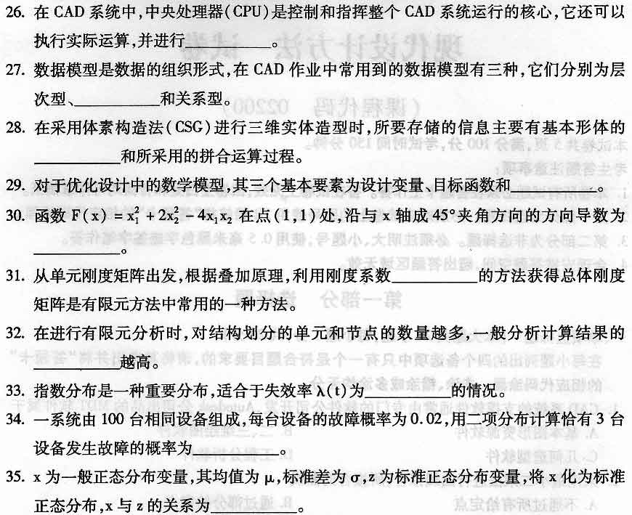四、简答题(本大题共5小题。每小题6分，共30分)
36．简述消隐处理中“面的可见性测试”的原理。
37．简述如何利用Hessian矩阵判别多元函数极值的性质。
38．简述可靠性设计的特点。
39．简述强度和应力均为正态分布时的干涉情况。
40．对于刚架单元，如何处理非节点载荷?
五、计算题(本大题共4小题，第41、42小题各5分。第43、44小题各10分。共30分)
41．由二根杆组成的平面桁架结构，节点的局部编码和总体编码及单元号如图示，单元在总
体座标系下的单元刚度矩阵分别为
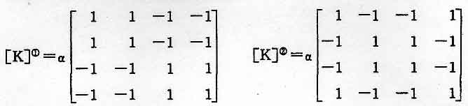
试写出结构的总体刚度矩阵。
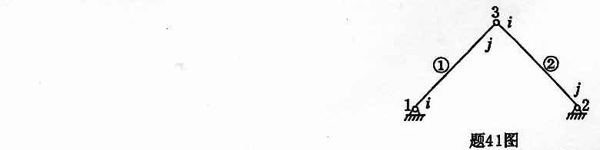
42．一系统由3个子系统串联而成，要求连续工作45小时内系统的可靠度为，各子系统的加权因子分别为，各子系统平均工作时间分别为，各子系统的基本元件数分别为，。用加权分配法确定各子系统的可靠度。(计算结果保留4位小数。)
43．一四棱锥ABCDE如图所示，各顶点座标为A(0，0，0)，B(2，0，0)，C(2，2，O)，
D(0，2，0)，E(2，2，2)，先将其绕z轴旋转90°，再分别沿x方向平移2个单位，y方向平移3个单位，最后将其投影到xoy面上，试求变换后四棱锥各顶点座标。
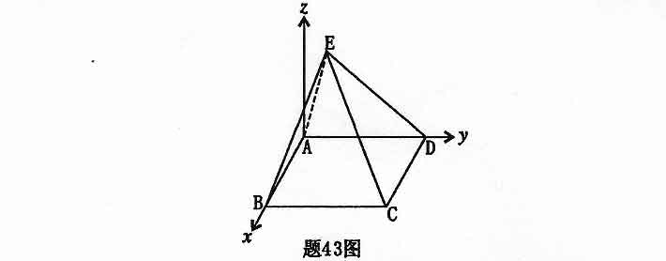
[[微信公众号：ikaoti]

